Edição de Propostas Orçamentárias em Lote
A edição em lote permite ao usuário a edição de várias Propostas Quantitativas ao PLOA num aplicativo que suporte edição de planilha.

1. Acesso à Funcionalidade e Controle de Acesso
O acesso à funcionalidade é pelo menu de Propostas do PLOA
LOA >> Quantitativo >> Propostas
A edição em lote é permitida a usuários com perfis Unidade Orçamentária, Órgão Setorial e SOF.

2. Processo de Exportação dos Dados para uma Planilha
Parte-se do princípio que o usuário irá preencher uma planilha com os atributos que identificam a proposta orçamentária de forma única e com os atributos que deseja alterar e a importe para o sistema por meio da função de Importação de Planilha.
O formato suportado é o de arquivos XLS (Excel 97-2003). Arquivos do tipo XLSX, no novo formato do Excel disponível a partir da versão 2007, não são suportados.
Depois de acessar a tela de propostas:
- Efetue a pesquisa por localizadores
- Selecione os registros desejados na exportação
- Clique no botão Exportar planilha
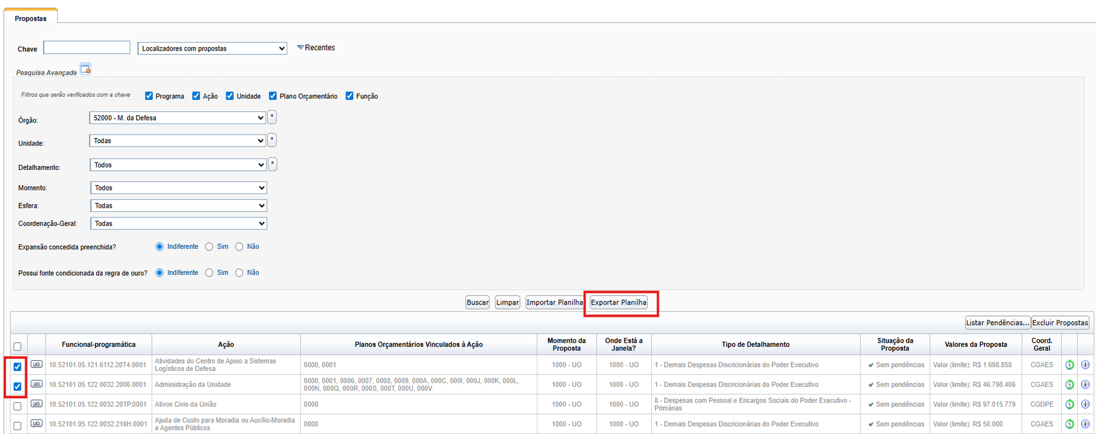
Será exportado uma planilha com as seguintes abas:

Financeiro
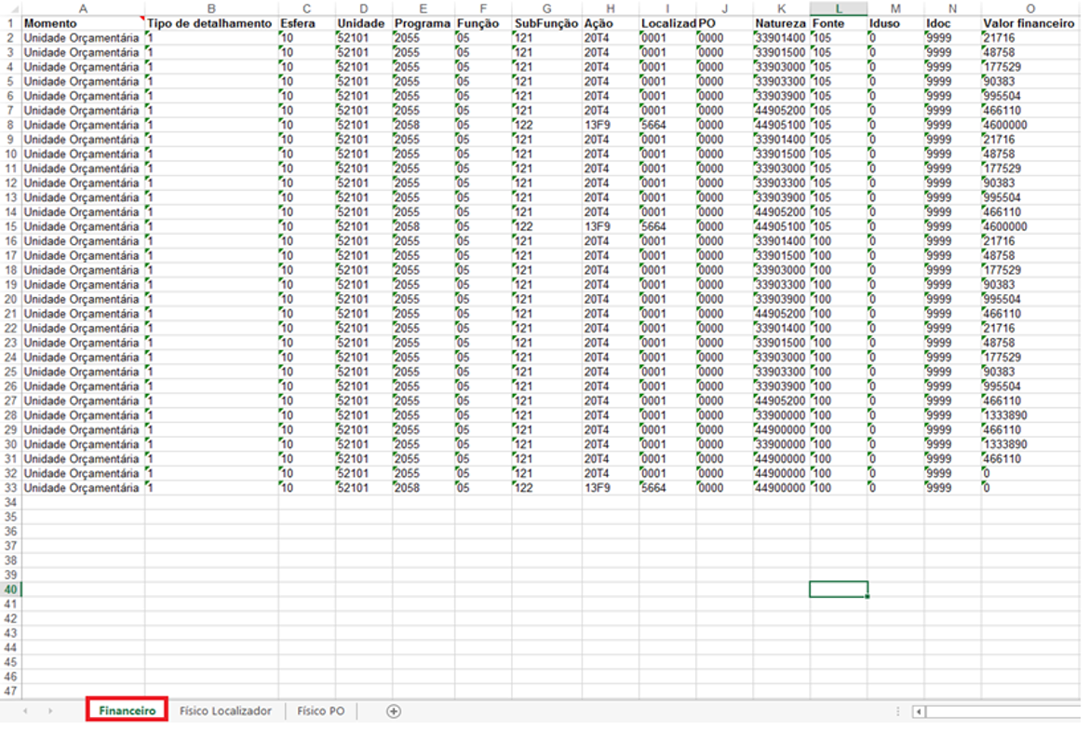

Físico Localizador
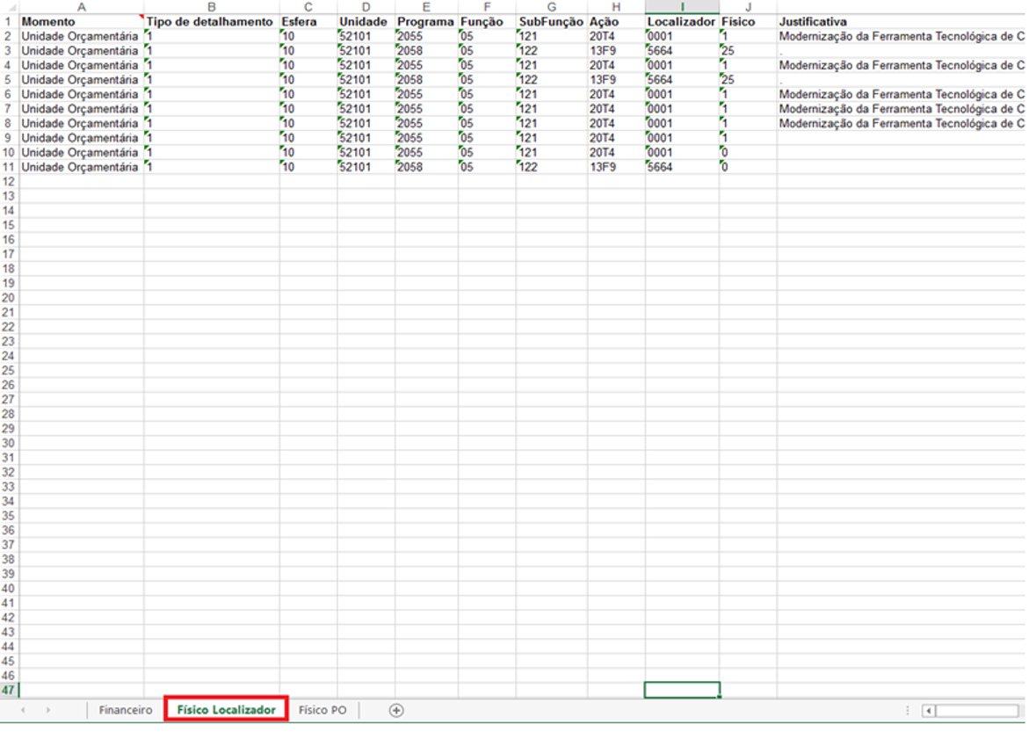

Físico PO
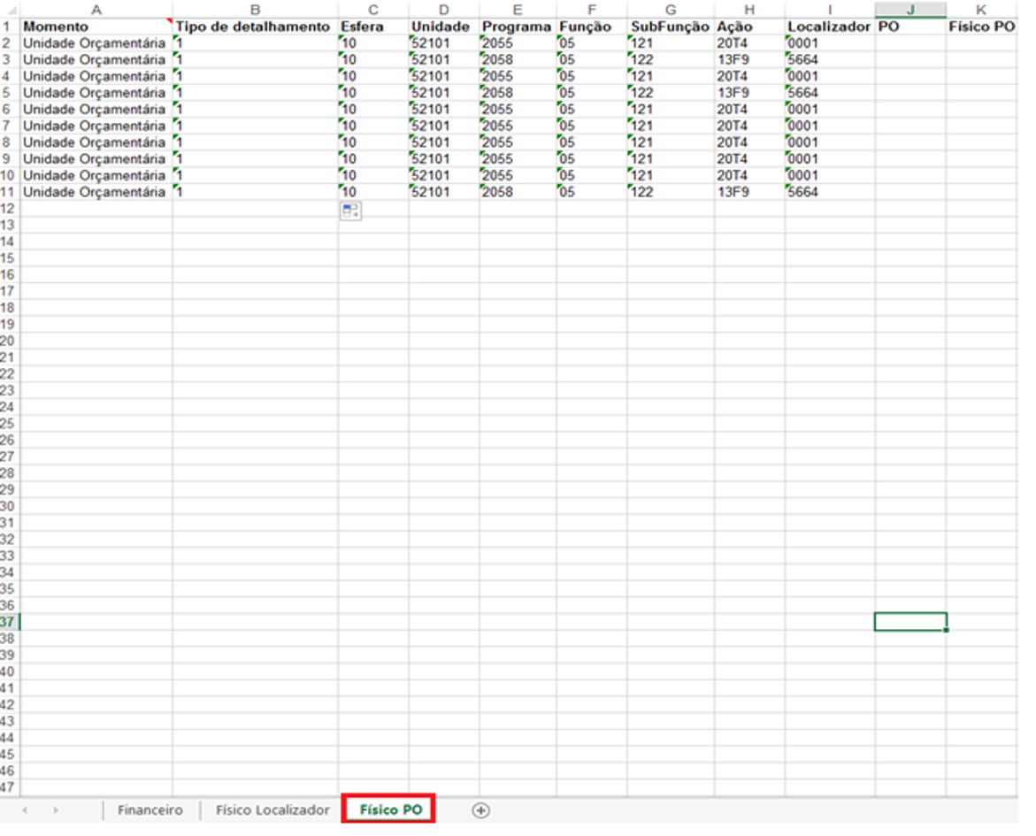

3. Importação de Planinha com Dados de Proposta
Na mesma tela anterior, é possível importar a planilha com as modificações desejadas.
Para a importação o usuário deve seguir os seguintes passos:
- Clique no botão Importar planilha
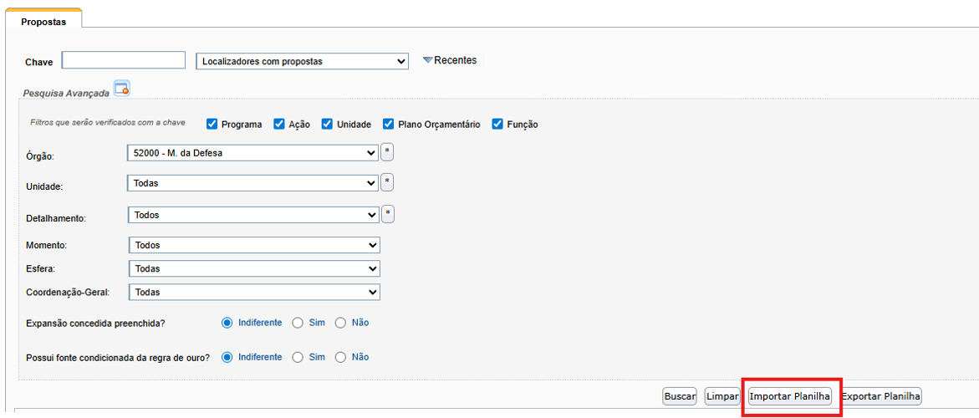{{ :ploa:importar_planilha.png |
- Escolha o arquivo da planilha em questão. Clique no botão Importar:
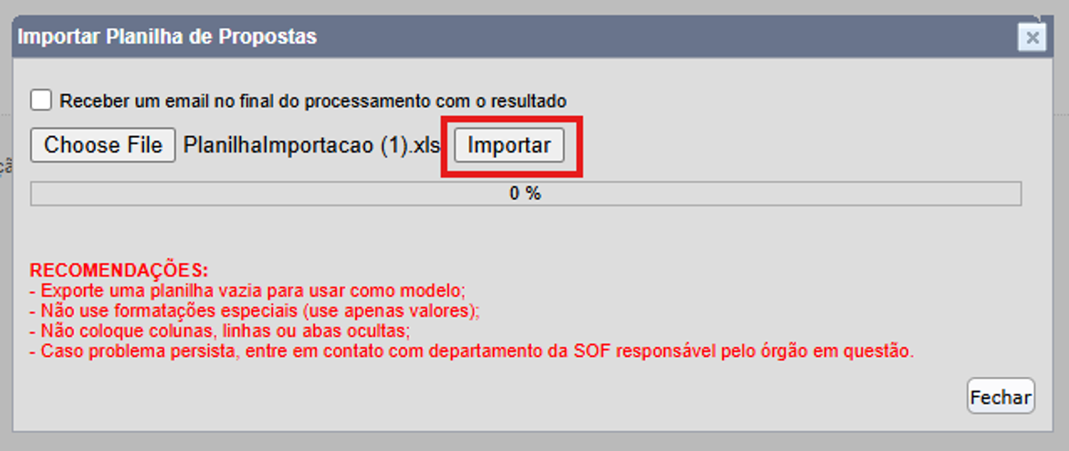
Após a seleção será apresentado uma tela com a etapa e resultado do processamento do arquivo:
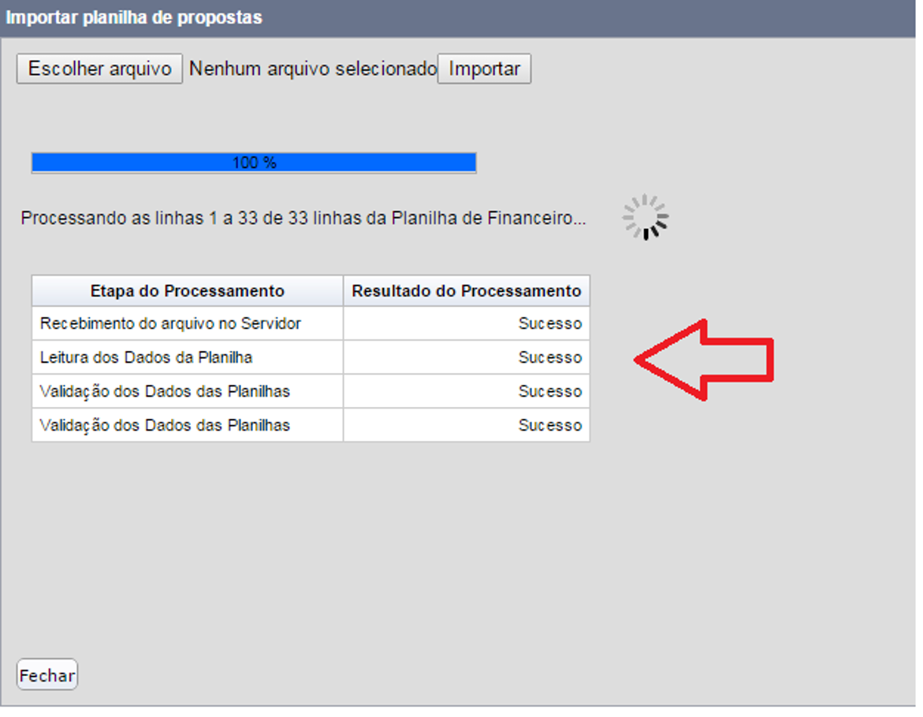
Ao final do processamento é apresentado um resumo da importação em uma planilha e o tempo de processamento do arquivo. Em caso de problemas com o processamento de algumas das linhas do arquivo, é criado um segundo arquivo com o resultado do processamento por linha da planilha.
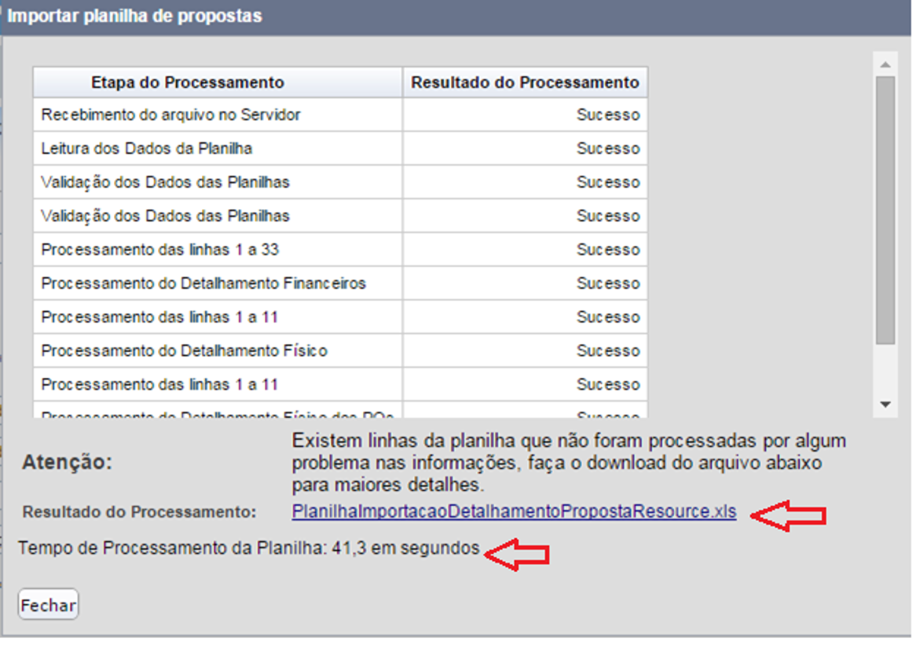

3.1 Observações Importantes na Importação de Planilha do Quantitativo
- Quando a planilha contiver qualquer linha que afete localizador que já possua proposta, a proposta existente será previamente apagada e será criada nova proposta com as informações constantes na planilha sendo importada. Assim, para fazer alterações em linhas específicas da proposta do localizador, exporte a proposta, edite as linhas em questão e mantenha as demais linhas para correta recriação da proposta. É necessário importar SEMPRE toda a programação do localizador. Se for importada proposta incompleta, as demais linhas serão perdidas.
- Caso o usuário realize a importação mais de uma vez, as informações armazenadas serão excluídas e a proposta será cadastrada novamente.
- Note que a planilha exportada como modelo é uma cópia do que estará no sistema e convém ser feita cópia de segurança. Em caso de erros na planilha alterada, a planilha de segurança pode ainda ser importada de forma a restaurar a situação no momento da exportação.
- A planilha a ser importada pode, em princípio, trabalhar com fórmulas. Por outro lado, os valores numéricos devem evitar usar casas decimais.

